图形几何变换

4 三维基本变换矩阵(右手坐标系)

4.1 坐标系与变换的意义
世界坐标系WCS | 右手直角坐标系。实数域；通用。
用户坐标系UCS | 自定义的WCS，方便点的描述。
变换的意义：
构造新的形体、方便形体描述。
在用户坐标系和世界坐标系之间实现坐标的转换。
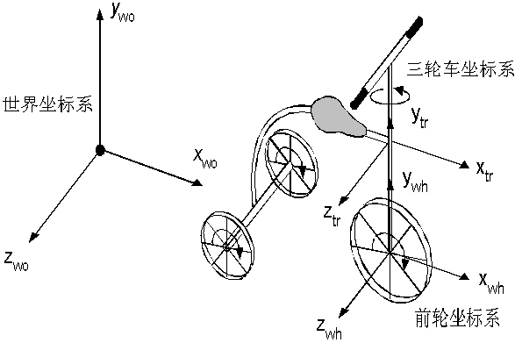

三维变换矩阵的统一形式：
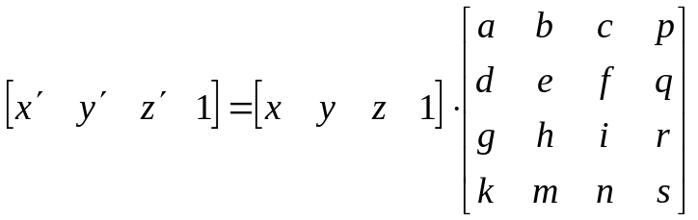

4.2 平移变换
相对坐标原点平移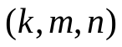: 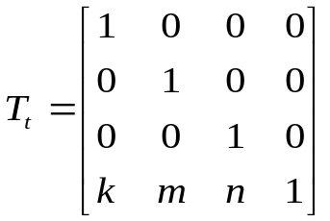

4.3 比例变换
相对坐标原点变比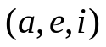: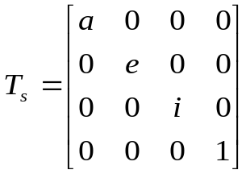

4.4 旋转变换(逆时针旋转θ角)
①绕z轴 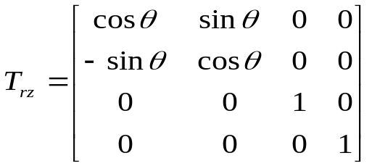
②绕x轴： 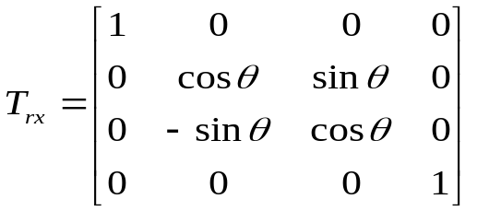
③绕y轴 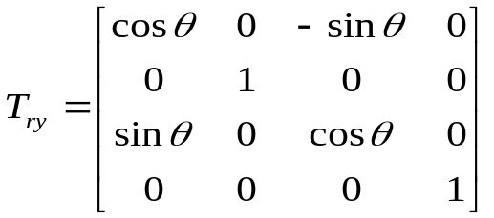

4.5 对称变换
①对xoy面的对称变换： 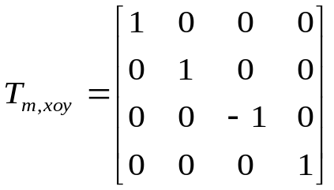
②对xoz面的对称变换： 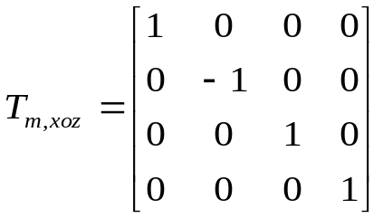
③对yoz面的对称变换：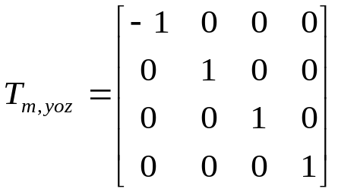

4.6 错切变换
①沿x含y错切： 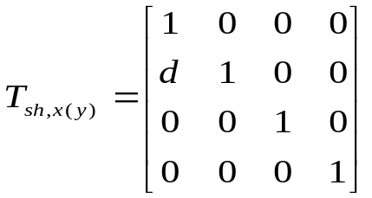
②沿x含z错切: 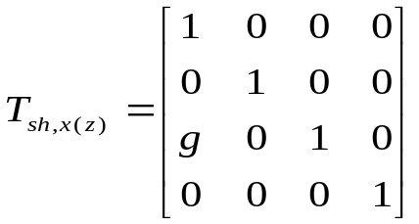
③沿y含x错切: 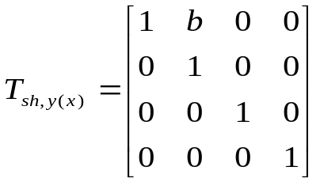
④沿y含z错切: 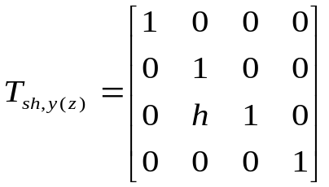
⑤沿z含x错切: 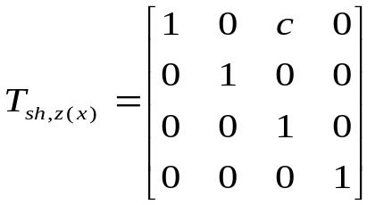
⑥沿z含y错切: 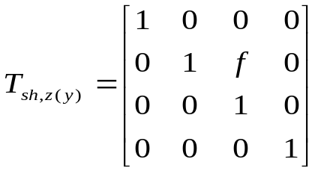

5 三维组合变换

5.1 相对任意点的几何变换
例：相对于p(a,b,c)点进行变比变换，比例为(kx,ky,kz),求变换矩阵。
 | 将坐标原点移至点p； | 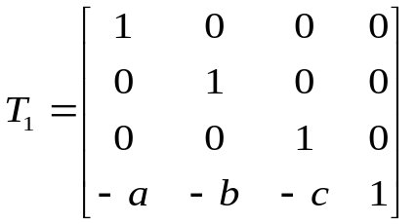
 | 针对原点进行比例变换； | 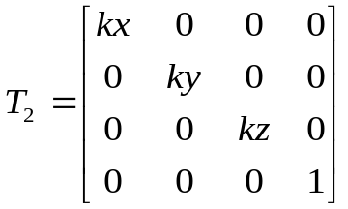
 | 反平移； | 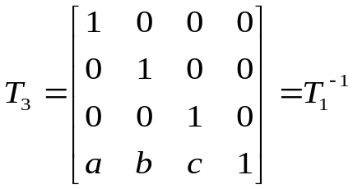
 | 总变换矩阵 | 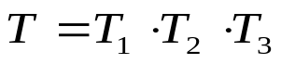

5.2 相对任意轴的几何变换
例：已知轴为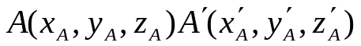，绕轴逆时针旋转θ角，求变换矩阵。
思路：设法将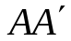变换为Z轴
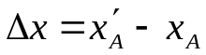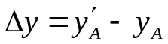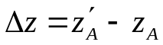
 | 将原点平移到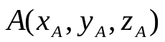 | 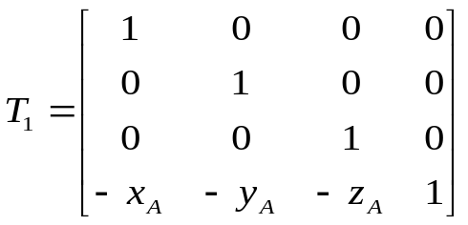
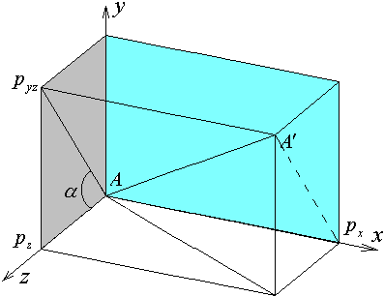
注意：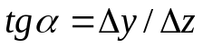 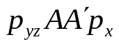共面
 | 将坐标系绕X轴逆时针旋转-α角，使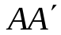落入XOZ平面中；  (等价于点绕X轴逆时针旋转α角) | 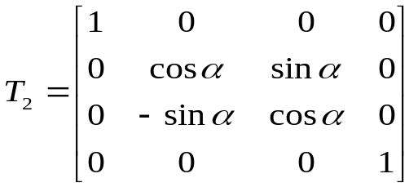
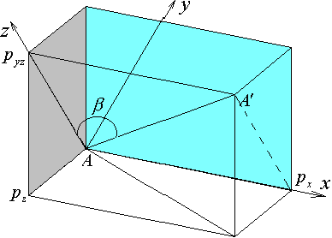
注意：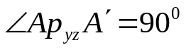 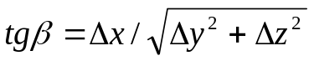
 | 将坐标系绕Y轴逆时针旋转β角，使与Z轴重合：  (等价于点绕Y轴逆时针旋转-β角) | 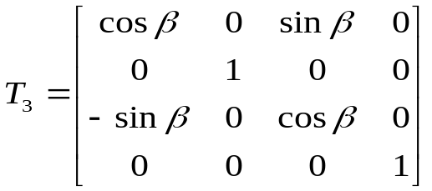
 | 将p点绕Z轴旋转θ角； | 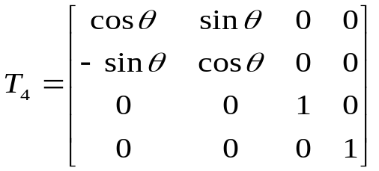
 | 对步骤③作逆变换； | 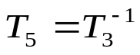
 | 对步骤②作逆变换； | 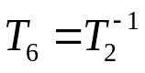
 | 对步骤①作逆变换。 | 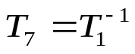
 | 总变换矩阵 | 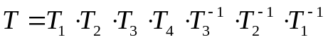

5.3 相对任意平面的几何变换
已知平面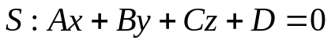，对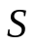作对称变换，求变换矩阵。
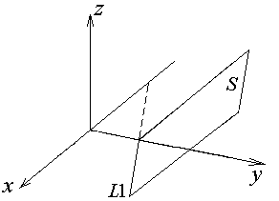 | 平面与XOY平面的交线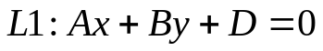  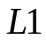与X轴的交点：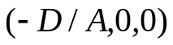
思路：将变换为XOY平面。
 | 将原点平移到 | 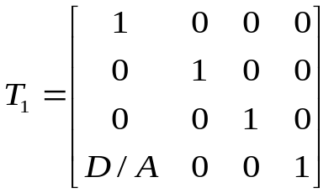
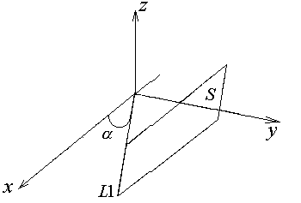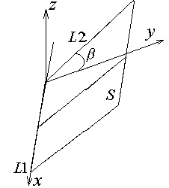
 | 将坐标系绕Z轴逆时针旋转α角，使和X轴重合；  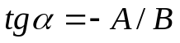 | 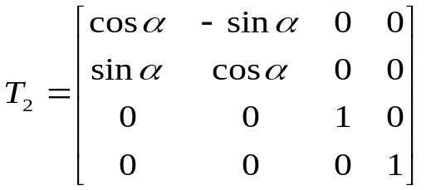
 | 将坐标系绕X轴逆时针旋转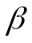角，使和XOY平面重合；  如何计算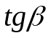？ | 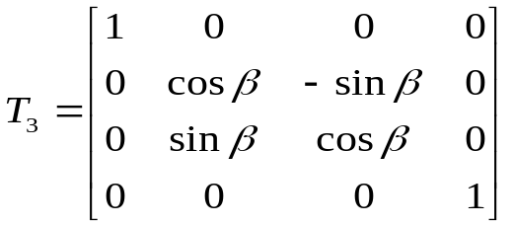
 | 对XOY平面作对称变换； | 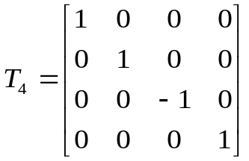
 | 对步骤③作逆变换；
 | 对步骤②作逆变换；
 | 对步骤①作逆变换。
 | 总变换矩阵
注：如何计算？
已知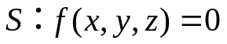，经过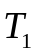和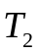变换后，得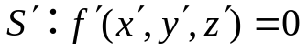：
有：
得：
代入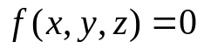得：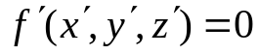
得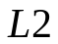的方程：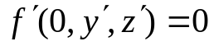
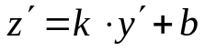
得：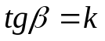

6 应用思考

6.1 组合场景
?
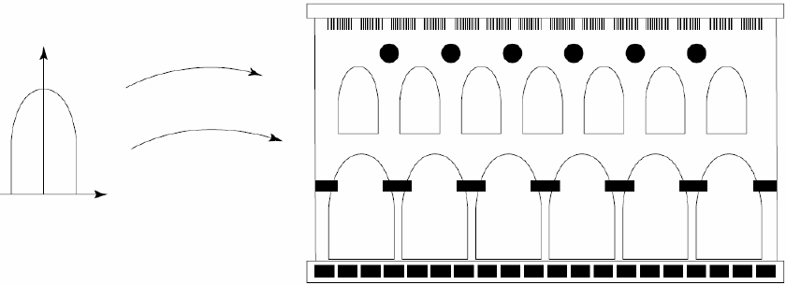
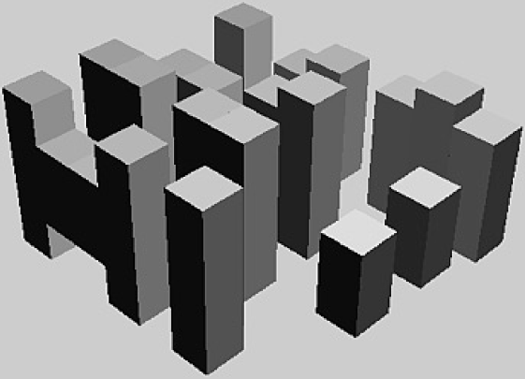
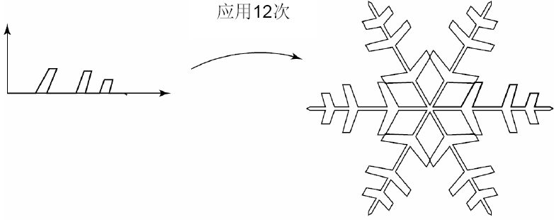

6.2 计算机动画
􀁺 在计算机动画中，在相邻帧图像中，几个对象相对彼此的位置进行移动。这可以通过平移和旋转实现。
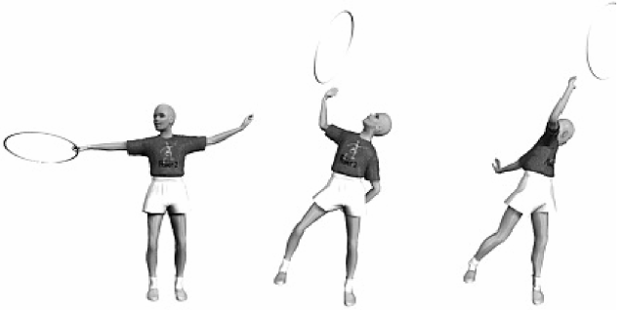

6.3 多边形的变形（关键帧技术）
给定一个端点的起始位置和终止位置，以及变换帧数，即可确定该端点的每帧的平移变换矩阵。
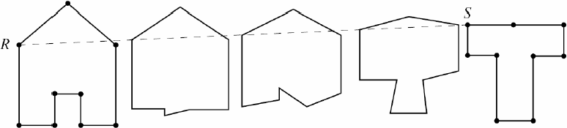
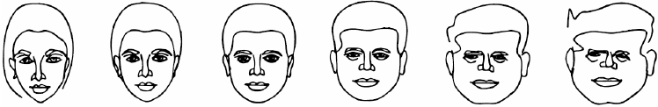

6.4 块技术与几何变换

6.4 基于标准图元对象的几何造型技术

6.5 俄罗斯方块游戏的设计
一、方块的数据结构
二维游戏中有7种方块：
每个块的结构：struct BLOCK{ int b[4][4]; };
所有块的结构：BLOCK allBlocks[7];
三维游戏中的方块：
采用4x4x4的数组

二、方块的动作实现
旋转、平移

三、井的数据结构及动作
设井宽W，井深D，
井的结构为int Well[D][W]
井的基本动作：
- 某个方块落停
- 消去一层
- 超高，结束游戏

